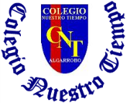

Colegio Nuestro Tiempo - R.B.D.: 14.507-6
Profesores: Alejandra Moreno R. – Francisca Lizama
Ed. Diferencial: Javiera Marambio
Guía Articulada
Lenguaje y Comunicación – Artes Visuales
Cuarto básico
Semanas N°34 y 35
01 al 12 de noviembre 2021

Objetivos:
- Desarrollar la comprensión y expresión oral a partir del diálogo.
- Planificar y escribir un texto, para luego editar.
- Desarrollar la comprensión lectora y oral.

Recuerda que estamos trabajando con los libros de Lenguaje Tomo Nº1

Semana N°34
Reflexionar y Responder:

- ¿Alguna vez has intentando realizar una actividad y no te ha resultado? Explica.

- ¿Qué actividad intentarías hacer nuevamente que antes no te resultó?

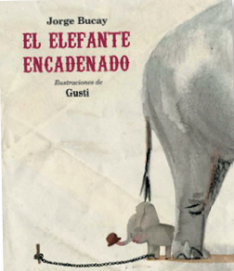
Comprensión Oral:

Escucha el relato del texto “El Elefante Encadenado”en el siguiente link https://www.youtube.com/watch?v=-eq_QPrzaQ0 luego responde las preguntas que están a continuación.

- ¿Qué se preguntaba el niño acerca del elefante encadenado?

- ¿A qué conclusión llegó después de mucho tiempo?

- ¿Cuál era el deseo del niño?

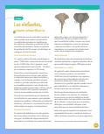
Actividad en el Texto del Estudiante
Leer el texto “Los elefantes, animales extraordinarios.” página 113.

Cuaderno de Actividades
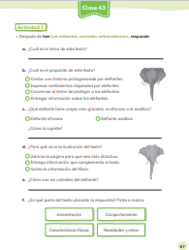
Realizar actividad de la página 67.

Artículo Informativo
Un artículo informativo es un texto que tiene como objetivo informar a una audiencia sobre un tema
de interés. Para realizarlo, es necesario tener en consideración ciertos factores, entre los que
destacan:
- El tipo de audiencia a la se dirigirá
- El propósito comunicativo
- La información que se entregará
- Diversos datos y cómo ordenarlos
- Utilizar una estructura adecuada.
En general, los artículos siguen la siguiente estructura:
➢ INTRODUCCIÓN: Inicio del texto, donde se presentan el tema y los objetivos del artículo. Debe motivar a la lectura del resto del trabajo.
➢ DESARROLLO: Constituido por al menos tres párrafos, donde se desarrollan ideas centrales, informaciones y descripciones. La idea es clasificar la información según importancia y presentarla como un cuerpo estructurado de ideas.
➢ CONCLUSIÓN: Es la respuesta a la interrogante: ¿a qué llegué después de este trabajo? Es más bien una síntesis y puede añadirse información que puede ser investigada en un futuro. Tiene que encontrarse relacionada con el propósito de nuestro trabajo, y dar cuenta de manera general, de la información más importante que
entregó.


Observa el vídeo “Artículo informativo para niño” en el siguiente link https://www.youtube.com/watch?v=BGX0eq92Vf4 o ingresando a classroom.

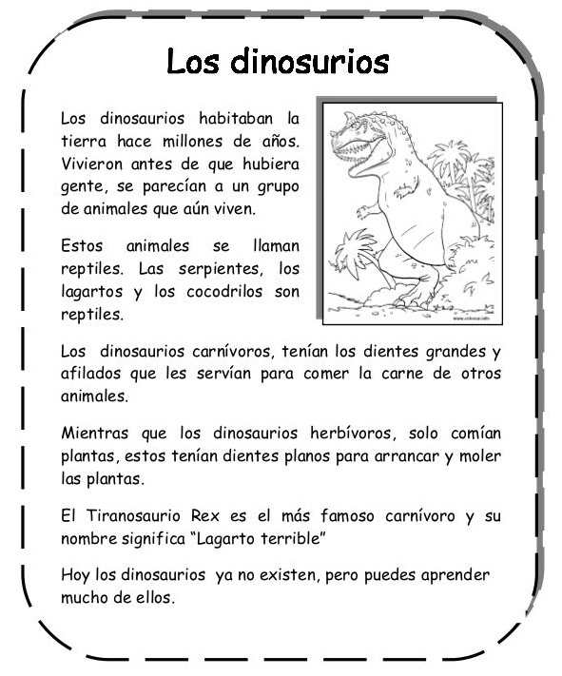

Ejemplo Artículo Informativo

Semana N°35

Ahora deberás elegir un animal, el que tú quieras, para escribir un artículo informativo.
- Escriba un párrafo para realizar la introducción del artículo informativo de tu animal elegido.
- Un párrafo para describir las características físicas del animal.
- Un párrafo para describir su alimentación en detalle.
- Un párrafo para describir en detalle el lugar donde habita el animal escogido.
- Un párrafo para la conclusión, resumiendo las ideas más importantes del texto que refleje una opinión sobre el animal.
- Finalmente agrega un dibujo o recorte de tu animal elegido.

Ticket de Salida Responder ticket de Salida de las clases Nº 43 y 44
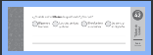
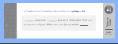

Caligrafía

Para trabajar con el cuaderno de caligrafía, es importante tener en consideración lo siguiente:

- Las actividades se realizan con lápiz grafito.
- Es el estudiante quien debe realizar las actividades.
- Es importante seguir el modelo que se muestra en cada caso.
- Se deben subir fotos del trabajo realizado a classroom.
Realizar las siguientes páginas de tu cuaderno de Caligrafía: 37, 38, 39, 40 y 41

DIARIO DE ESCRITURA
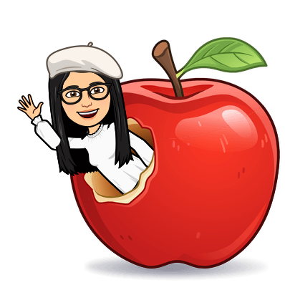
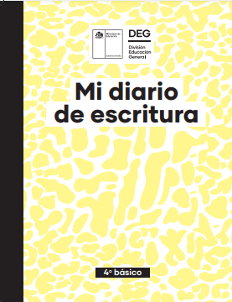

Las páginas a realizar en tu diario de escritura son: 17, 18, 19, 20 y 21

En caso de no tener el texto, puedes ver las actividades en el siguiente link
https://plandeescritura.mineduc.cl/wp-content/uploads/sites/124/2021/02/4to-basico_converted.pdf

Recuerda que debes subir imágenes de todas las actividades de la guía al classroom.

Nos vemos en clases ¡Te esperamos!

Articulación con Artes visuales
Objetivo de la clase: conocer mascaras de oro de culturas precolombinas

Mascaras precolombinas

Averigua qué son las máscaras precolombinas y crea un texto siguiendo las indicaciones de un texto informativo en el siguiente espacio. No Olvides subirlo a Classroom junto a la fotografía de tu trabajo artístico.

Titulo: _________________________________________________________________________
Inicio:

Desarrollo:

Cierre:

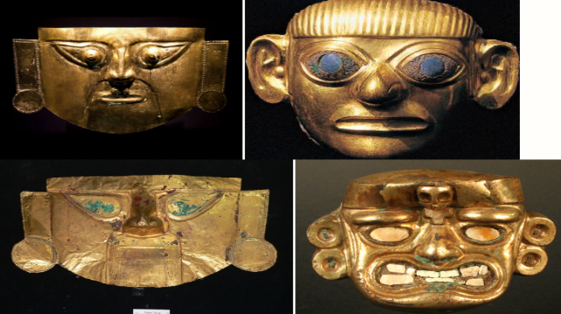
Actividad artística
Materiales
Papel aluminio, papel de chocolate o cartulina metalizada.
Adornos a elección.
Indicaciones
Recrea una máscara precolombina basado en las siguientes fotografías

El texto y máscara serán expuestos en la semana 35

